**Exercice 1**

**Les dictionnaires d'Antidote**

**Corrigé**

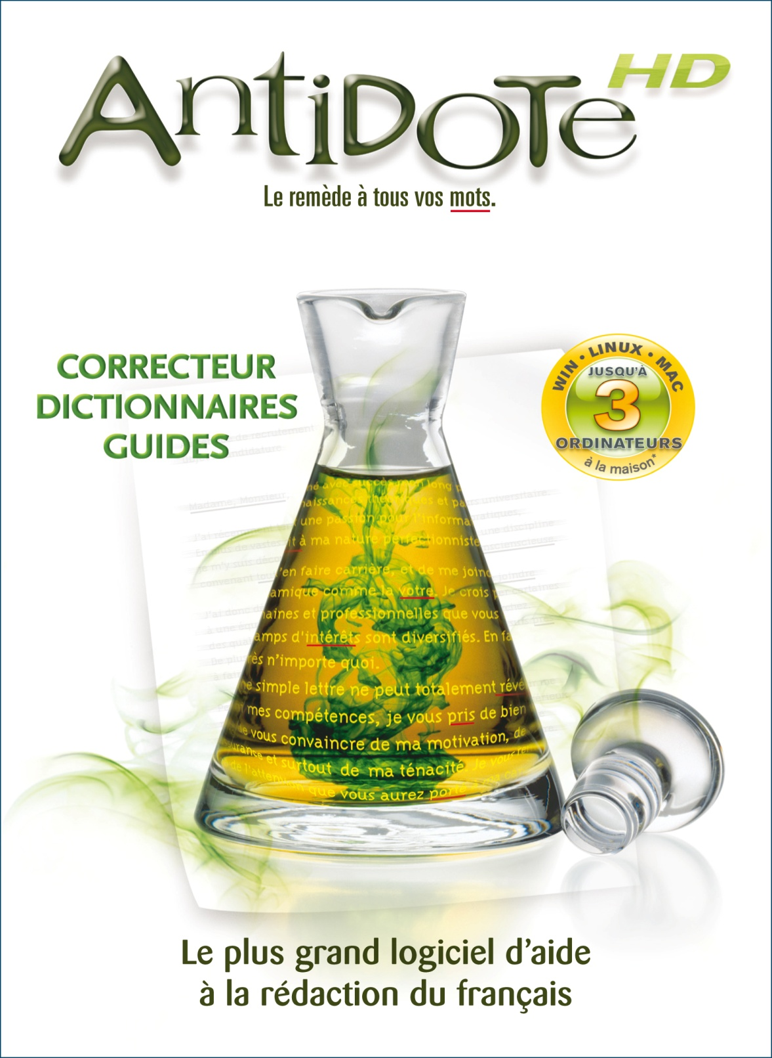

|  |
| --- |
| **Les différentes marques d'usage**  **Régionalismes**  Tourtière : On peut l'employer dans les productions écrites parce que, pour nous, une tourtière est bel et bien un pâté et non pas un moule  Flacatoune : Seulement employé en Acadie  Pantoute : Québec et Acadie, mais familier  **Niveaux de langue**  Quels sont les différents niveaux de langue? (le langage correct n'aura pas d'indications)  Forfaire : Soutenu  Barjot: Familier  Merdeux: Très familier (populaire) |

**1. À l'aide du dictionnaire des définitions du logiciel Antidote, donnez la signification des mots suivants:**

* Épithélium: **Tissu cellulaire en une ou plusieurs couches.**
* Fripier: **Personne qui vend des vêtements d'occasion, des vieux objets.**
* Buser: **Faire échouer à un examen.**
* Zostérops: **Sorte d'oiseau.**
* Gonnelle: **Poisson au corps allongé, aux flancs tachés de noir, aussi appelé papillon de mer.**

☺ ☺ ☺ ☺ ☺ ☺☺ ☺ ☺

|  |
| --- |
| EXEMPLE: Depuis qu'il est tout petit, mon frère est un câlin.  Mon frère n'est pas une caresse affectueuse, il faut donc respecter le contexte d'emploi du mot.  Donc, mon frère est une personne affectueuse. |

**2. Maintenant que vous êtes en mesure de trouver facilement les définitions des mots comme dans un dictionnaire, vous pouvez aussi trouver tout aussi facilement des synonymes de chaque mot. N'oubliez pas de respecter le contexte!**

* Il n'est pas toujours facile de trouver l'âge intellectuel des jeunes enfants.
* **Mental / Psychologique**
* La décoration de ce restaurant représente les goûts hétéroclites du propriétaire.
* **Divers / variés**
* La réaction de sa collègue a médusé Charles.
* **Étonné / figé**
* Tous les journalistes ont dénoncé la vacuité des propos du conférencier.
* **Nullité / Non-sens**
* La littérature du terroir favorise la pérennité des traditions québécoises.
* **Éternité / perpétuité**

☺ ☺ ☺ ☺ ☺ ☺☺ ☺ ☺

|  |
| --- |
| Il faut suivre le même processus pour les antonymes. Il est important de se soucier du contexte pour trouver le sens du mot avant de trouver son contraire! |

**3. Cherchons maintenant quelques antonymes.**

* On a toujours reproché à Monique d'être trop crédule lorsqu'on raconte des histoires.
* **Méfiante / soupçonneuse**
* Selon les normes actuelles de sécurité, l'ascenseur est trop vétuste, il faudra le remplacer.
* **Neuf / Modeste Conserver / Garder**

☺ ☺ ☺ ☺ ☺ ☺☺ ☺ ☺

|  |
| --- |
| Que veut dire l'expression "Tirer le diable par la queue"? Si je dois choisir un seul mot de cette expression pour en trouver le sens, lequel choisis-je? On peut trouver l'expression sous les mots "diable" et "queue". Faites le même raisonnement avec les expressions suivantes: |

**4. Pour continuer, vous allez trouver le sens des expressions suivantes:**

* Prendre ses jambes à son cou
* **S'enfuir en courant.**
* La carotte et le bâton
* **L'alternance de promesses et de menaces.**
* Vieux bouc
* **Vieil homme désagréable.**
* Nid de hiboux
* **Vieille maison ou château abandonné***.*
* Prendre le voile
* **Devenir religieuse.**

|  |
| --- |
| Trouvons ensemble l'accord du verbe ÉPATER à la 1re personne du pluriel au subjonctif imparfait. Qu'est-ce que ça donne? "Que nous épatassions". |

**5. Maintenant, nous allons voir qu'Antidote est aussi un conjugueur comme un Bescherelle. Vous pouvez donc conjuguer les verbes suivants adéquatement:**

* **Verbe**: REVOIR **Temps:** SUBJONCTIF PASSÉ **Personne**: 3e pers. plur.
* **Qu'ils aient revu**
* **Verbe:** BOIRE **Temps**: INDICATIF PASSÉ SIMPLE **Personne:** 2e pers. plur.
* **Vous bûtes**
* **Verbe:** DIRE **Temps:** INDICATIF FUTUR ANTÉRIEUR **Personne:** 1re pers. sing.
* **J'aurai dit**
  + **Verbe:** CONNAÎTRE **Temps:** INDICATIF CONDITIONNEL PASSÉ **Personne:** 3e pers sing
* **Il aurait connu**
* **Verbe:** CAJOLER **Temps:** PARTICIPE PRÉSENT
* **Cajolant**

☺ ☺ ☺ ☺ ☺ ☺☺ ☺ ☺

|  |
| --- |
| Existe-t-il un adverbe pour le mot "éducation"? Peut-on parler d'éducationnement? Vérifions… eh non! Alors, lorsque vous employez un mot qui ne possède pas d'adverbe dans la même famille, vous pouvez employer "de manière éducative" ou "de façon éducative". |

**6. Parfois, il est pratique de connaître tous les mots d'une même famille. Trouvez donc, pour les mots suivants, des mots de même famille en respectant la classe demandée:**

* **Jouer**

Nom: _________________________________

Adjectif: ______________________________________

* **Final**

Nom: _________________________________

Adjectif: ______________________________________

Adverbe: ______________________________________ *Plusieurs réponses possibles*

* **Joli**

Nom: _________________________________

Adjectif: ______________________________________

Adverbe: ______________________________________

Verbe: ________________________________________

☺ ☺ ☺ ☺ ☺ ☺☺ ☺ ☺

|  |
| --- |
| Est-ce que vous vous rappelez de la règle des "x" pour les mots se terminant par OU?  Quels sont les 7 exceptions?  Réponse: Bijou, chou, hibou, joujou, genou, pou, caillou |

**7. Super! Maintenant, vous devez trouver la forme plurielle des mots suivants. Cochez la bonne réponse.**

* Chevals **Chevaux**

*√*

**√**

* Bails **Baux**

**√**

* **Festivals** Festivaux

*√*

* Journals **Journaux**

**√**

* **Pneus** Pneux
* **Gnous** Gnoux

**√**

* Genous **Genoux**

*√*

*√*

* **Chacals** Chacaux

☺ ☺ ☺ ☺ ☺ ☺☺ ☺ ☺

|  |
| --- |
| Selon vous, au pluriel, le mot "compte-goutte" s'écrit de quelle façon? Compte-gouttes, puisqu'on compte plusieurs gouttes. Toutefois, cette logique n'est pas toujours respectée… À vous de voir à l'aide de cet exercice! |

**8. Il est souvent ardu de trouver le pluriel des noms composés, mais Antidote vous permet d'y remédier en un clic de souris. Trouvez donc le pluriel des mots composés suivants (favorisez le pluriel rectifié s'il y a lieu) :**

* Gratte-ciel - **Gratte-ciels**
* Trait d'union - **Traits d'union**
* Sèche-cheveu - **Sèche-cheveux**
* Chasse-neige - **Chasse-neiges**
* Oiseau-mouche - **Oiseaux-mouches**

☺ ☺ ☺ ☺ ☺ ☺☺ ☺ ☺

|  |
| --- |
| *Jusqu'à date, j'ai cancellé mon rendez-vous à trois reprises*. Y a-t-il des anglicismes dans cette phrase? Lesquels? (à date et cancellé) Par quoi puis-je les remplacer? "Jusqu'à maintenant" et "annuler" |

**9. Occasionnellement, nous employons des anglicismes dans nos textes. Pour remédier à la situation, remplacez les termes soulignés par le mot ou l'expression juste :**

* Je veux aller à la suite 211 pour voir le médecin.
  + **­­­Bureau / local**
* J'ai reçu full de cadeaux pour mon anniversaire.
* **Beaucoup**
* L'athlète a performé lors de la compétition hier après-midi.
* **A excellé / a brillé / a réalisé une performance**
* Le garçon a bien du mal à matcher ses bas le matin.
* **Jumeler**
* Je vais céduler ce rendez-vous un vendredi après-midi parce que je suis en congé.
* **Prévoir / fixer**
* Pour me remercier, mon amie m'a offert un lift jusqu'au centre commercial.
* **Transport gratuit dans un véhicule**

☺ ☺ ☺ ☺ ☺ ☺☺ ☺ ☺

|  |
| --- |
| Trouvons ensemble l'origine du mot "pilule". De quelle langue provient-il? (Latin impérial) Quel était le mot à l'époque? (Pilula) et quelle en était sa signification? (Boulette) Faites de même avec les mots suivants. |

**10.** C'est maintenant l'heure d'une petite leçon d'histoire. Trouvez l'origine de chacun de ces mots:

* Beau

Langue: **Latin classique** Mot: **Bellus** Signification: **Joli**

* Bijou

Langue: **Breton** Mot: **Bizou** Signification: **Anneau de doigt**

* Pâté

Langue: **Latin tardif** Mot: **Pasta** Signification: **Pâte de farine**

* Ciment

Langue: **Latin classique** Mot: **Caementum** Signification: **Moellon**

* Enfant

Langue: **Latin classique** Mot: **Infans** Signification: **Celui qui ne parle pas**

☺ ☺ ☺ ☺ ☺ ☺☺ ☺ ☺

**11. Avec Antidote, vous n'êtes pas obligé de connaître l'orthographe exacte des mots pour les trouver dans le dictionnaire. Écrivez les mots ci-dessous dans le logiciel et écrivez la vraie graphie sur la ligne.**

* Elicauptere - **Hélicoptère**
* Distrofi - **Dystrophie**
* Mistaire - **Mystère**
* Auftalmollogiste - **Ophtalmologiste**
* Congrruance - **Congruence**

☺ ☺ ☺ ☺ ☺ ☺☺ ☺ ☺

**12. Pour cette dernière activité, vous devrez améliorer le vocabulaire de notre auteur. Certains mots reviennent trop souvent dans vos textes (faire, être, avoir, etc.), alors certains dictionnaires vous permettront de les employer BEAUCOUP moins souvent!**

* Faire la vaisselle (Cooccurrences **Cuisiner / préparer / concocter**
* Avoir faim (Cooccurrences **Ressentir / Sentir**
* Faire le repas (Synonymes) **Lave / Nettoie**
* L'homme fait parfois des jouets (Synonymes **Fabrique**

☺ ☺ ☺ ☺ ☺ ☺☺ ☺ ☺